招标文件

项目编号：JSZC-320118-AMBA-G2026-0003
项目名称：省淳中宿舍学生用200张单人床及520张双人床（均含中走梯）

江苏省高淳高级中学
南京阿米巴工程建设项目管理有限公司
二○二六年八月
第一章 投标邀请
项目概况
省淳中宿舍学生用200张单人床及520张双人床（均含中走梯）的潜在应在江苏政府采购网自行免费下载采购文件，并于2026年9月14日14时00分（北京时间）前提交投标文件。
一、项目基本情况：
1.1 项目编号：JSZC-320118-AMBA-G2026-0003
1.2 项目名称：省淳中宿舍学生用200张单人床及520张双人床（均含中走梯）
1.3 采购方式：公开招标
1.4 预算金额：252万元
1.5 最高限价：252万元（供应商报价超过最高限价的，作无效标处理。）
1.6 采购需求：详见公开招标文件
1.7合同履行期限：合同签订后30日历天内完成所需货物的采购、供应、安装、调试等相关伴随服务，并验收交付。
1.8.本项目不接受进口产品投标。
1.9 本项目不接受联合体。
二、申请人的资格要求：
2.1满足《中华人民共和国政府采购法》第二十二条规定：
2.1.1满足《中华人民共和国政府采购法》第二十二条规定：提供供应商信用承诺书（格式见第六章投标文件格式）
2.2落实政府采购政策需满足的资格要求：本项目专门面向中小微企业采购。提供《中小企业声明函》（格式见第六章）
2.3本项目的特定资格要求：无。

2.4拒绝下述供应商参加本次采购活动：
（1）投标供应商单位负责人为同一人或者存在直接控股、管理关系的不同供应商，不得参加同一合同项下的政府采购活动。
（2）凡为采购项目提供整体设计、规范编制或者项目管理、监理、检测等服务的供应商，不得再参加本项目的采购活动。
（3）供应商被“信用中国”网站（www.creditchina.gov.cn）、“中国政府采购网”(www.ccgp.gov.cn)列入失信被执行人、重大税收违法案件当事人名单、政府采购严重违法失信行为记录名单；
三、获取采购文件：
3.1时间：自采购文件公告发布之日起5个工作日。
3.2地点：江苏政府采购网
3.3方式：网上下载
3.4售价：0.00元
四、响应文件提交：
4.1 截止时间：2026年9月14日14时00分（北京时间）
4.2 地 点：江苏省政府采购管理交易系统（苏采云）（以下简称“苏采云”）（网址： http://jszfcg.jsczt.cn/）。
五、开启；
5.1 时间：2026年9月14日14时00分（北京时间）
5.2 地点：江苏省政府采购交易系统（以下简称“苏采云系统”）网上开标大厅

六、公告期限：
6.1自本公告发布之日起5个工作日。
七、其他补充事宜；
7.1本项目不收取投标保证金。
7.2本公告在“江苏政府采购网”（www.ccgp-jiangsu.gov.cn）发布，敬请各投标人关注。
7.3采购项目需要落实的政府采购政策：
(1)政府采购促进中小企业发展
(2)政府采购支持监狱企业发展
(3)政府采购促进残疾人就业
(4)政府采购鼓励采购节能环保产品
7.4政府采购信用承诺
（1）“根据《关于在政府采购活动中推行信用承诺制的通知》宁财购通〔2021〕5号规定，参加南京地区政府采购活动的供应商，应以书面形式向采购人或政府采购代理机构作出信用承诺。供应商应尽早做好承诺工作，点击‘南京公共采购信息网’首页 （https://njgc.jfh.com/）‘南京市政府采购供应商诚信档案’系统链接打开系统页面（http://180.101.238.212:8280/hodeframe2018_cxda/index.action;jsessionid=769BA9C8E1729422E7173B991C8EC1E5）登录（未注册的供应商应先点击‘供应商注册点这里’并按 要求完成注册），然后在“信用记录”模块页面点击“信用记录打印”下载本单位《南京市政府采购供应商信用记录表暨信用承诺书》，由法定代表人签字并加盖单位公章，随响应文件一并递交。
南京市政府采购供应商诚信档案管理系统客服电话：025-52718366；供应商可就用户注册与打印“南京市政府采购供应商信用记录表”等事宜进行咨询。
（2）在线打印时间要求：必须是在招标文件获取之日起至提交响应文件截止时间前。
（3）在政府采购资格审查环节，供应商只需提供书面《南京市政府采购供应商信用记录表暨信用承诺书》，即可替代《中华人民共和国政府采购法》第二十二条规定所涉及的证明材料。
（4）供应商在中标（成交）后，应按招标文件要求，将上述由信用承诺书替代的证明材料提交采购人或采购代理机构核验。经核验无误后，由采购人或采购代理机构发出中标（成交）通知书。
（5）供应商对信用承诺内容的真实性、合法性、有效性负责。如作出虚假信用承诺，视同为“提供虚假材料谋取中标、成交”的违法行为。
（6）其中不适用信用承诺的情形：
（一）供应商被列入严重失信主体名单；
（二）被相关监督部门作出行政处罚且尚处在处罚有效期内；
（三）其他法律、行政法规规定的不适用信用承诺的情形。
7.5 全程电子化招标
（1）本次采购采用“苏采云”政府采购交易系统，招标、投标、评标和中标结果发布全程电子化，开标方式为不见面开标。
（2）供应商通过登录“苏采云”系统（http://jszfcg.jsczt.cn/）参与政府采购项目，需要办理江苏省政府采购数字证书及电子签章，具体详见“苏采云”系统登录页“新CA办理指南”。供应商按《苏采云系统供应商操作手册》（以下简称“操作手册”）（http://www.ccgp-jiangsu.gov.cn/jiangsu/zlxz/ee/ee3a4bc5a3454aa2b0d9312230633ce9.html）进行注册，并制作上传电子投标文件。如供应商未按要求操作，由此所产生的风险由供应商自行承担。
（3）请供应商在开标前按要求登录“苏采云”系统内的江苏省政府采购一体化不见面开标（采购）大厅，按系统流程开标解密，必要时请准备好耳麦和摄像设备。因供应商网络与电源不稳定、设备发生故障等自身原因，导致开标、投标失败的，由供应商自行承担其后果。
（4）有关本次招标的事项若存在变动或修改，请及时关注“江苏政府采购网”（www.ccgp-jiangsu.gov.cn）更正公告。
（5）远程不见面开标大厅系统问题可咨询“苏彩云”系统客服热线（“苏采云”南京地区客服热线025-83633744、025-83633743）、（政务CA技术咨询服务电话400-608-6099）。

八、凡对本次采购提出询问，请按以下方式联系：
1、招标人联系方式
单位名称：江苏省高淳高级中学
地址：高淳区淳溪街道镇兴路185号
联系人：周松桢
电话：18112927509
2、代理机构联系方式
代理机构：南京阿米巴工程建设项目管理有限公司
地 址：南京市高淳区宝塔路宝塔商业街8栋3-3室
联 系 人：唐庭伟
电 话：18351836880
3、项目联系方式
项目联系人：唐庭伟
电话：18351836880

第二章 投标人须知
标记“■”的选项意为适用于本项目，标记“□”的选项意为不适用于本项目。
序号 | 条款名称 | 编列内容规定
1 | 采购人 | 单位名称：江苏省高淳高级中学  地址：高淳区淳溪街道镇兴路185号  联系人：周松桢  电话：18112927509
2 | 采购代理机构 | 代理机构：南京阿米巴工程建设项目管理有限公司  地 址：南京市高淳区宝塔路宝塔商业街8栋3-3室  联 系 人：唐庭伟  电 话：18351836880
3 | 本项目执行的政府采购政策 | 详见招标文件第一章《招标公告》
4 | 现场考察 | ■不组织
5 | 开标前答疑会 | ■不召开
6 | 联合体投标 | ■不接受
7 | 分包 | 本项目的非主体、非关键性工作是否允许分包：  ■不允许
8 | 样品 | 投标样品递交：  ☐不需要  ■需要，具体要求详见“第四章 采购需求”
9 | 采购进口产品 | 详见招标文件第一章《招标公告》
10 | 采购预算 | 详见招标文件第一章《招标公告》
11 | 本项目设定的最高限价 | 详见招标文件第一章《招标公告》
12 | 供应商资格条件 | 详见招标文件第一章《招标公告》
13 | 投标报价 | 投标报价包含货物价款、运输、装卸、安装、调试、第三方验收检测费、旧家具拆卸搬运费、税费、质保服务等完成本项目的全部费用，采购人不另行支付任何费用。
14 | 投标有效期 | 自提交投标文件的截止之日起算90日历天
15 | 投标保证金 | ■不需要
16 | 投标文件份数 | ■不适用
17 | 投标文件的递交 | 投标人应当按照《操作手册》规定，在招标公告规定的投标截止时间前制作并上传电子投标文件。招标代理机构拒绝接收提交投标文件截止时间后上传的任何电子投标文件。
18 | 提交投标文件的截止时间、地点 | 详见招标文件第一章《招标公告》
19 | 开标时间、地点 | 详见招标文件第一章《招标公告》
20 | 评标委员会 | 5人及以上单数。
21 | 核心产品 | ■货物类，详见采购文件第四章采购需求。
22 | 确定中标单位 | 1.评委会根据本采购文件规定评分办法与评分标准综合打分，并按综合得分由高到低顺序向项目采购人推荐3名中标候选人。  2.采购人根据评委会推荐的中标候选人按规定确定中标供应商。中标供应商因不可抗力或者自身原因不能履行采购合同的，采购人可以与排位在中标供应商之后第一位的中标候选供应商签订采购合同，以此类推；采购人也可以重新开展采购活动。
23 | 公告媒体 | 《江苏政府采购网》（http://www.ccgp-jiangsu.gov.cn/）
24 | 履约保证金 | ■不需要，详见采购需求中的付款方式。
25 | 招标代理服务费 | 1.支付主体  本项目预算已包含代理服务费。根据采购人与采购代理机构的委托代理协议，代理服务费由成交供应商支付。供应商报价应当包含代理服务费，该费用不单独计列，由供应商综合考虑并计入响应总价。  2.收费标准和依据  代理费参照苏政采协【2024】20号文件标准计取。  3.收取方式  成交供应商在领取成交通知书前，一次性向采购代理机构支付。采购代理机构在收到代理服务费后向成交供应商开具等额的代理服务费发票。
26 | 其他规定 | 采购项目类型：货物
26 | 其他规定 | 标的对应的中小企业划分标准所属行业：工业
26 | 其他规定 | 其他规定：依据《政府采购促进中小企业发展管理办法》规定享受扶持政策获得政府采购合同的，小微企业不得将合同分包给大中型企业，中型企业不得将合同分包给大型企业。
一、总则

1、适用法律
1.1 《中华人民共和国政府采购法》、《中华人民共和国政府采购法实施条例》、《政府采购货物和服务招标投标管理办法》等有关法律、规章和规定等。

2、定义
2.1“投标人”是指参加投标竞争，并符合招标文件规定资格条件的法人、其他组织或者自然人。
2.2 “服务”指本招标文件中所述相关服务。
2.3 “用户或使用单位”是指使用服务的单位。
3、政策功能
3.1中小企业政策
（1）中小企业（含中型、小型、微型企业）应当符合《政府采购促进中小企业发展管理办法》（财库〔2020〕46号）第二条、《关于政府采购支持监狱企业发展有关问题的通知》（财库〔2014〕68号）第一条或《关于促进残疾人就业政府采购政策的通知》（财库〔2017〕141号）第一条的规定。
（2）对于专门面向中小企业或小型、微型企业的项目，只面向中小企业或小型、微型企业采购。对于非专门面向中小企业的项目，对小型和微型企业产品的价格给予10%的扣除，用扣除后的价格参与评审。
（3）参加政府采购活动的中小企业应当提供《中小企业声明函》、由省级以上监狱管理局戒毒管理局(含新疆生产建设兵团)出具的属于监狱企业的证明文件或《残疾人福利性单位声明函》。
（4）对于接受投标人以联合体形式参加采购活动的项目，小微型企业联合体应当符合《政府采购促进中小企业发展管理办法》（财库〔2020〕46号）第九条的规定。对于联合协议或者分包意向协议约定小微企业的合同份额占到合同总金额30%以上的，给予联合体4%的价格扣除。
（5）中小企业依据《政府采购促进中小企业发展管理办法》（财库〔2020〕46号）规定的政策获取政府采购合同后，小型、微型企业不得分包或转包给大型、中型企业，中型企业不得分包或转包给大型企业。
（6）未按要求提供相关材料的，不享受相关政策。
3.2节能产品政策
（1）节能产品是指列入财政部、国家发展和改革委员会制定的节能产品品目政府采购清单，且经过认证的节能产品；
（2）拟采购产品属于节能产品政府采购清单规定必须强制采购的，实行强制采购。
（3）拟采购产品属于节能产品政府采购清单规定优先采购的，在技术、服务等指标同等条件下，实行优先采购，优先采购的要求详见第四章说明内容。
（4）参加政府采购活动的节能产品投标人应当提供有效的节能产品认证证书扫描件。
（5）未按要求提供相关材料的，不享受相关政策。
3.3环境标志产品政策
（1）环境标志产品是指列入财政部、生态环境部制定的环境标志产品品目政府采购清单，且经过认证的环境标志产品；
（2）拟采购产品属于环境标志产品政府采购清单规定优先采购的，在性能、技术、服务等指标同等条件下，实行优先采购，优先采购的要求详见第四章说明内容。
（3）参加政府采购活动的环境标志产品应当提供有效的环境标志产品认证证书扫描件。
未按要求提供相关材料的，不享受相关政策。
3.4信息安全产品政策
（1）信息安全产品是指列入国家质检总局、国家认监委《信息安全产品强制性认证目录》，并获得强制性产品认证证书的产品；
（2）提供的产品属于信息安全产品的，投标人应当选择经国家认证的信息安全产品投标，并提供由中国信息安全认证中心按国家标准认证颁发的有效认证证书扫描件。
4样品
4.1本项目是否要求投标人提供样品，以及样品制作的标准和要求、是否需要随样品提交相关检测报告、样品的提交要求等详见第四章采购须知。
4.2样品的评审方法以及评审标准等内容见第三章《评标方法与评标标准》。
二、招标文件
4、招标文件组成

4.1招标文件由以下部分组成：

（1）投标邀请

（2）须知

（3）合同文本

（4）采购需求

（5）评标方法与评标标准

（6）投标文件格式

4.2应认真阅读招标文件中所有的事项、格式、条款和规范等要求。按招标文件要求和规定编制投标文件，并保证所提供的全部资料的真实性，以使其投标文件对招标文件作出实质性响应，否则其风险由自行承担。

5、招标文件的澄清、修改
5.1在投标文件接收截止日期15日前，采购代理机构可以更正公告或补充文件的形式对招标文件进行修改。
5.2在投标截止时间前，采购代理机构可以对招标文件进行修改。
5.3 采购代理机构有权按照法定的要求推迟投标截止日期和开标日期。
5.4招标文件的修改将在南京公共采购信息网、江苏政府采购网公布，补充文件将作为招标文件的组成部分，并对具有约束力。

三、投标文件的编制

6、投标文件的语言及度量衡单位

6.1 提交的投标文件以及与采购代理机构就有关投标的所有来往通知、函件和文件均应使用简体中文。

6.2 除技术性能另有规定外，投标文件所使用的度量衡单位，均须采用国家法定计量单位。

7、投标文件构成

7.1 编写的投标文件应包括资格证明文件、符合性证明文件、投标分项报价表、技术要求响应及偏离表、商务要求响应及偏离表、其他证明文件、投标申请及声明、开标一览表等部分。

7.2 如标书制作工具中格式和内容与“南京公共采购信息网、江苏政府采购网”发布的招标文件不一致，请以“南京公共采购信息网、江苏政府采购网”发布的招标文件为准。

8、证明及投标标的符合招标文件规定的文件

8.1 应按照招标文件要求提交证明文件，证明其及投标标的符合招标文件规定。

8.2招标文件对证明文件无明确形式要求的，证明文件可以以文字资料、图纸和数据等形式提交。
- 投标报价

9.1 应按照招标文件规定格式填报投标报价。

9.2投标货币。投标文件中的单价和总价无特殊规定的采用人民币报价，以元为单位标注。招标文件中另有规定的按规定执行。

9.3投标费用

9.1投标人应承担所有与准备和参加投标有关的费用，无论采购结果如何，采购代理单位和采购人在任何情况下均无义务和责任承担这些费用。

9.2 代理服务费：本项目招标代理费及相关费用由中标人支付，代理费参照苏政采协【2024】20号文件标准计取。以上费用由投标人综合考虑在投标报价中。中标人在领取中标通知书前将以上费用一次性支付给采购代理机构。

10、技术要求响应及偏离表、商务要求响应及偏离表

10.1 需对招标文件中的技术要求与商务要求逐项作出响应或偏离，并说明原因。

10.2 可在投标文件中提供认为需要的其他技术文件或说明。

11、投标函和开标一览表

11.1 应按照招标文件中提供的格式完整、正确填写投标函、开标一览表。

11.2 对于采用货币报价的项目，开标一览表中的投标总报价应与投标分项报价表中的投标总报价一致，如不一致，不作为无效投标处理，但评标时按开标一览表中价格为准。

12、投标有效期

12.1投标有效期为采购代理机构规定的开标之日后六十（60）天。投标有效期比规定短的将被视为未实质性响应招标文件而予以拒绝。

13、投标有效期的延长

13.1在特殊情况下，采购代理机构于原投标有效期满之前，可向提出延长投标有效期的要求。这种要求与答复均应采用书面形式。可以拒绝采购代理机构的这一要求而放弃投标，同意延长投标有效期的既不能要求也不允许修改其投标文件。受投标有效期约束的所有权利与义务均延长至新的有效期。

四、投标文件的递交

14、电子投标文件的递交

14.1应当按照《操作手册》规定，在投标截止时间前制作并上传电子投标文件。

15、投标截止日期

15.1 上传电子投标文件的时间不得迟于招标公告中规定的投标截止时间。

应充分考虑到网络环境、网络带宽等风险因素，如因自身原因造成的电子投标文件上传不成功的按照本招标文件第二章第24.1.2条规定做无效投标处理。

15.2 采购代理机构可以按照规定，通过修改招标文件酌情延长投标截止日期，在此情况下，的所有权利和义务以及受制的截止日期均应以延长后新的截止日期为准。

16、投标文件的拒收

16.1 采购代理机构拒绝接收在其规定的投标截止时间后上传的任何投标文件。

17、投标文件的撤回和修改

17.1 投标文件的撤回

17.1.1 电子投标文件的撤回

可在投标截止时间前，撤回其电子投标文件，具体操作方法见《操作手册》。

17.1.2 撤回电子投标文件，则认为其不再参与本项目投标活动。

17.2 投标文件的修改

17.2.1可在投标截止时间前，对其电子投标文件进行修改，具体操作方法见《操作手册》。

17.2.2 在投标截止时间之后，不得对其电子投标文件作任何修改。

17.3 在投标截止时间至招标文件中规定的投标有效期满之间的这段时间内，不得撤回其投标。

五、开标与评标

18、开标

18.1 采购代理机构将在招标公告中规定的时间和地点组织公开开标。应当按照《操作手册》规定，参加开标活动和在苏采云系统规定的时间内对投标文件进行解密。

18.2开标仪式由采购代理机构组织。苏采云系统将自动对项目进行开标，并宣布各名称和投标价格。

18.3在开标过程中涉及到的投标文件解密、开标结果确认等工作，应按照《操作手册》规定执行。

18.4如果对开标过程和开标记录有疑义，应当根据《操作手册》规定提出，如苏采云系统中《开标记录表》宣布后5分钟内未提出的，视同认可开标结果。

19、评标委员会

19.1 开标后，采购代理机构将立即组织评标委员会（以下简称评委会）进行评标。

19.2 评委会由采购人代表和有关技术、经济等方面的专家组成，且人员构成符合政府采购有关规定。

19.3评委会独立工作，负责评审所有投标文件并确定中标侯选人。

20、评标过程的保密与公正

20.1凡是与审查、澄清、评价和比较投标的有关资料以及授标建议等，采购人、评委、采购代理机构均不得向或与评标无关的其他人员透露。

20.2在评标过程中，不得以任何行为影响评标过程，否则其投标文件将被作为无效投标文件。

20.3 采购代理机构和评标委员会不向未中标的解释未中标原因，也不公布评标过程中的相关细节。

20.4 采用综合评分法的项目，未中标的可于中标结果公告期限届满之日起通过苏采云系统查看自己的评审得分及排序情况。

21、投标文件的澄清

21.1评标期间，评委会对投标文件中含义不明确、同类问题表述不一致或者有明显文字和计算错误的内容，有权要求作出必要的澄清、说明或者补正。

的澄清、说明或者补正不得超出投标文件的范围或者改变投标文件的实质性内容。

评标委员会并非对每个都做澄清要求。

21.2需要投标人进行澄清、说明和补正的，评委会将通过苏采云系统向投标人发出“澄清要求函”，接到“澄清要求函”的应当按照要求在苏采云系统中提交“澄清响应函”并加盖CA电子公章。澄清、说明和补正的内容作为投标文件的补充部分，具体操作方式见《操作手册》。

21.3 接到评委会澄清、说明和补正要求的如未按规定做出澄清、说明和补正，其风险由自行承担。

22、对投标文件的初审

22.1投标文件初审分为资格审查和符合性审查。

22.1.1资格审查：依据法律法规和招标文件的规定，由采购人对投标文件中的资格证明文件进行审查。资格审查的结论，采购人以书面形式向评委会进行反馈。

采购人在进行资格性审查的同时，将在“信用中国”网站（www.creditchina.gov.cn）查询的信用记录，以确定是否具备投标资格,查询结果留存并归档。

接受联合体的项目，两个以上的自然人、法人或者其他组织组成一个联合体，以一个投标人的身份共同参加政府采购活动的,联合体成员中任何一方存在不良信用记录的，视同联合体存在不良应用记录。

22.1.2符合性审查：依据招标文件的规定，由评委会从投标文件的有效性、完整性和对招标文件的响应程度进行审查，以确定是否对招标文件的实质性要求作出响应。

22.1.3未通过资格审查或符合性审查的，采购代理机构将在苏采云系统中告知未通过资格审查或符合性审查的原因，评审结束后，采购代理机构将不再告知未通过资格审查或符合性审查的原因。

22.2在详细评标之前，评委会将首先审查每份投标文件是否实质性响应了招标文件的要求。实质性响应的投标应该是与招标文件要求的全部条款、条件和规格相符，没有重大偏离或保留的投标。

所谓重大偏离或保留是指与招标文件规定的实质性要求存在负偏离，或者在实质上与招标文件不一致，而且限制了合同中买方和采购代理机构的权利或的义务，纠正这些偏离或保留将会对其他实质性响应要求的的竞争地位产生不公正的影响。重大偏离的认定需经过评委会以少数服从多数的原则作出结论。评委决定投标文件的响应性只根据投标文件本身的内容，而不寻求外部的证据。

22.3如果投标文件实质上没有响应招标文件的要求，评委会将予以拒绝，不得通过修改或撤销不合要求的偏离或保留而使其投标成为实质性响应的投标。

22.4评委会将对确定为实质性响应的投标进行进一步审核，看其是否有计算上或累计上的算术错误，修正错误的原则如下：

（1）投标文件中开标一览表内容与投标文件中相应内容不一致的，以开标一览表为准。

（2）大写金额和小写金额不一致的，以大写金额为准。

（3）单价金额小数点或者百分比有明显错位的，以开标一览表的总价为准，并修改单价。

（4）总价金额与按单价汇总金额不一致的，以单价金额计算结果为准。

同时出现两种以上错误的，按照前款规定的顺序修正。

22.5评委会将按上述修正错误的方法调整投标文件中的投标报价，并通过苏采云系统告知，调整后的价格应对具有约束力。如果不接受修正后的价格，则其投标将被拒绝。

22.6在开、评标全过程中应保持通讯畅通，及时登录苏采云系统查阅、答复相关信息，并安排专人与采购代理机构及评标委员会联系。

23、无效投标条款和废标条款

23.1无效投标条款

23.1.1 在苏采云系统规定的时间内未成功解密电子投标文件的。

23.1.2 未按照招标文件要求上传电子投标文件的。

23.1.3同一提交两个（含两个）以上不同的投标报价的。

23.1.4不具备招标文件中规定资格要求的。

23.1.5的报价超过了采购预算或最高限价的。

23.1.6未通过符合性审查的。

23.1.7不符合招标文件中规定的实质性要求和条件的（本招标文件中带星号（“★”）、“必须”或“应（应当）”等其他文字说明的商务和技术要求为实质性要求和条件）。

23.1.8被“信用中国”网站（www.creditchina.gov.cn）列入失信被执行人或重大税收违法案件当事人名单或政府采购严重失信行为记录名单。或查询“信用中国”网站后发现存在其他不符合《中华人民共和国政府采购法》第二十二条规定条件的信用记录。

23.1.9投标文件含有采购人不能接受的附加条件的。

23.1.10评标委员会认为的报价明显低于其他通过符合性审查的报价，有可能影响产品质量或者不能诚信履约的，将通过苏采云系统要求其在合理的时间内提供说明，必要时提交相关证明材料；不能证明其报价合理性的，评标委员会应当将其作为无效投标处理。

23.1.11本项目采购产品被财政部、国家发改委、生态环境部等列入“节能产品品目清单”、“环境标志产品品目清单”强制采购范围，而所投标产品不在强制采购范围内的。（投标产品如属于政府强制采购节能产品品目清单范围内，投标文件中必须提供国家确定的认证机构出具的、处于有效期之内的该节能产品认证证书图片）

23.1.12 投标文件未按照招标文件要求加盖CA电子公章的。

23.1.13其他法律、法规及本招标文件规定的属无效投标的情形。

23.2废标条款

23.2.1符合专业条件的投标人或者对招标文件作实质响应的投标人不足三家的。

27.2.2出现影响采购公正的违法、违规行为的。

23.2.3因重大变故，采购任务取消的。

23.2.4评标委员会认定招标文件存在歧义、重大缺陷导致评审工作无法进行。

23.2.5因苏采云系统系统故障原因造成开标不成功的。

23.3 投标截止时间结束后参加投标的投标人不足三家的处理：

23.1如出现投标截止时间结束后参加投标的投标人或者在评标期间对招标文件做出实质响应的投标人不足三家情况，按政府采购相关规定执行。

六、定标

24、确定中标单位

24.1中标候选人的选取原则和数量见招标文件第三章规定。

24.2 采购人应根据评委会推荐的中标候选人确定中标人。

24.3 采购代理机构将在“江苏政府采购网”发布中标公告，公告期限为1个工作日。

24.4 若有充分证据证明，中标人出现下列情况之一的，一经查实，将被取消中标资格：

24.4.1提供虚假材料谋取中标的。

24.4.2向采购人、采购代理机构行贿或者提供其他不正当利益的。

24.4.3属于本文件规定的无效条件，但在评标过程中又未被评委会发现的。

24.4.4与采购人或者其他投标人恶意串通的。

24.4.5采取不正当手段诋毁、排挤其他投标人的。

24.5.有下列情形之一的，视为串通投标，投标无效：

24.5.1不同的投标文件由同一单位或者个人编制；

24.5.2不同委托同一单位或者个人办理投标事宜；

24.5.3 不同的投标文件载明的项目管理成员或者联系人员为同一人；

24.5.4不同的投标文件异常一致或者投标报价呈规律性差异；

25、中标通知书

25.l中标结果确定后，采购代理机构将向中标人发出中标通知书。请中标人在中标结果公告届满之日起30日内,使用CA数字证书登录苏采云系统及时下载中标通知书。因系统存储空间有限，自中标结果公告届满之日起30日后，苏采云系统不再保证提供下载中标通知书服务,因未及时下载而造成的不利后果由中标人自行承担。

25.2中标通知书将是合同的一个组成部分。对采购人和中标投标人均具有法律效力。中标通知书发出后，采购人改变中标结果的，或者中标投标人放弃中标项目的，应当依法承担法律责任。

25.3在领取中标通知书的时候，中标人需提供两份纸质投标文件(与系统中提交电子投标文件一致，并胶装。)

七、授予合同

26. 签订合同

26.l中标人应当在中标通知书发出之日起三十日内，按照招标文件确定的事项与采购人签订政府采购合同。

26.2 招标文件、中标人的投标文件及招标过程中有关澄清、承诺文件均应作为合同附件。
26.3 签订合同后，中标人不得将合同标的进行转包。未经采购人同意，中标人也不得采用分包的形式履行合同，否则采购人有权终止合同。转包或分包造成采购人损失的，中标人应承担相应赔偿责任。
八、质疑和投诉
27、质疑
27.1投标人对招标活动事项有疑问的，可以向采购代理机构提出询问，采购代理机构将依法作出答复，但答复的内容不涉及商业秘密。
27.2提出质疑的投标人应当是参与所质疑项目采购活动的投标人。潜在投标人已依法获取其可质疑的采购文件的，可以对该文件提出质疑。
27.3投标人认为采购文件、采购过程和中标结果使自己的合法权益受到损害的，可以在知道或者应知其权益受到损害之日起七个工作日内，将质疑文件原件送达采购人或采购代理机构。
投标人应知其权益受到损害之日，是指：对采购文件提出质疑的，应当在获取采购文件或者采购文件公告期限届满之日起七个工作日内提出；对采购过程提出质疑的，为各采购程序环节结束之日；对中标或者成交结果提出质疑的，为中标或者成交结果公告期限届满之日。
投标人必须在法定质疑期内一次性提出针对同一采购程序环节的质疑。
27.4 投标人提出质疑应当提交质疑函和必要的证明材料。质疑函应当包括下列内容：
（一）投标人的姓名或者名称、地址、邮编、联系人及联系电话；
（二）质疑项目的名称、编号；
（三）具体、明确的质疑事项和与质疑事项相关的请求（具体条款）；
（四）事实依据（具体条款）；
（五）必要的法律依据（具体条款）；
（六）提出质疑的日期。
投标人为自然人的，应当由本人签字；投标人为法人或者其他组织的，应当由法定代表人、主要负责人，或者其授权代表签字或者盖章，并加盖公章。代理人提出质疑和投诉，应当提交投标人签署的授权委托书。其授权委托书应当载明代理人的姓名或者名称、代理事项、具体权限、期限和相关事项。
质疑函应当使用中文。相关当事人提供外文书证或者外国语视听资料的，应当附有中文译本，由翻译机构盖章或者翻译人员签名。
27.5质疑函应当现场提交至采购代理机构联系人处，提交时应出示有效身份证明。未按上述要求提交质疑函的，质疑不予受理。
27.6 不得虚假质疑和恶意质疑，并对质疑内容的真实性承担责任。或者其他利害关系人通过捏造事实、伪造证明材料等方式提出异议或投诉，阻碍招投标活动正常进行的，属于严重不良行为，代理机构将提请财政部门将其列入不良行为记录名单，并依法予以处罚。
27.7采购代理机构在收到的书面质疑后将及时组织调查核实，在七个工作日内作出答复，并以书面或在网站公告形式通知质疑和其他有关，答复的内容不涉及商业秘密。
28、投诉
28.1质疑投标人对采购代理机构的答复不满意或者采购代理机构未在规定的时间内作出答复的，可以在答复期满后十五个工作日内向同级政府采购监督管理部门投诉。
28.2投标人投诉应当有明确的请求和必要的证明材料。投标人投诉的事项不得超出已质疑事项的范围。
28.3投诉人对政府采购监督管理部门的投诉处理决定不服或者政府采购监督管理部门逾期未作处理的，可以依法申请行政复议或者向人民法院提起行政诉讼。
28.4 投诉人有下列行为之一的，属于严重失信行为，由财政部门列入不良行为记录名单，禁止其一至三年内参加政府采购活动。
（1）投诉人在全国范围12个月内三次以上投诉查无实据的；
（2）采用捏造事实、提供虚假材料或者以非法手段取得证明材料等方式进行虚假、恶意投诉。
证据来源的合法性存在明显疑问，投诉人无法证明其取得方式合法的，视为以非法手段取得证明材料。

评标方法与评标标准
序号 | 分值 | 评分内容 | 评分内容
1 | 30分 | 价格分 | 1.1采用低价优先法计算，即满足招标文件要求且投标价格最低的供应商投标报价为评标基准价，其价格分为满分30分。其它投标人的价格分统一按照以下公式计算：投标报价得分=（评标基准价/该投标人的投标报价）×30分。分值保留小数点后2位。
2 | 7分 | 技术指标响应情况 | 根据投标文件对“技术参数要求”的响应程度评分，完全响应得7分。带“▲”项有16项，每项负偏离扣0.25分，共4分，扣完为止；非带“▲”（如1.3、1.5…等共30项），每项负偏离的扣0.1分，共3分，扣完为止。  注：投标人需按招标文件的具体技术要求在“技术要求响应及偏离表”中逐条响应，如实填列。
3 | 11分 | 检测报告要求 | 3.1投标人提供2023年8月1日以来法定检测机构（具有CMA认证的检验机构）的以下产品抽样检测报告：  （1）公寓组合床，检验检测依据GB/T3325-2024《金属家具通用技术条件》、GB28008-2024《家具结构安全技术规范》、GB18584-2024《家具中有害物质限量》、GB/T4615-2013《聚氯乙烯残留氯乙烯单体的测定气相色谱法》，检测内容至少包括：①安全栏板高度；②结构安全；③力学性能；④苯、甲苯、二甲苯，均未检出；⑤总挥发性有机化合物（TVOC），未检出；⑥可迁移有害元素（锑、砷、钡、镉、铬、铅、汞、硒），均未检出；⑦邻苯二甲酸酯，未检出；⑧甲醛释放量≤0.03mg/m³；⑨氯乙烯单体。  （2）高架床，检验检测依据GB/T3325-2024《金属家具通用技术条件》、GB/T35607-2024《绿色产品评价家具》、GB/T32487-2016《塑料家具通用技术条件》，检测内容至少包括：①结构安全；②金属喷  漆(塑)涂层；③单层床强度和耐久性；④总挥发性有机化合物，未检出；⑤塑料材料（耐老化）  （3）床下衣柜和床下书桌组合，检验检测依据GB/T 3324-2024《木家具通用技术条件》、GB/T 35607-2024《绿色产品评价 家具》、GB 18584-2024《家具中有害物质限量》，检测内容至少包括：①木制件表面理化性能；②金属拉手耐腐蚀性要求（经中性盐雾试验200h，直径1.5mm以下的锈点≤20点/dm2，其中直径1.0mm以上的锈点不超过5点（离边缘2mm以内不计））；③开门耐久性试验（50000次。无缺陷）；④柜架类稳定性；⑤桌类强度和耐久性；⑥总挥发性有机化合物（TVOC），未检出；⑦甲醛释放量≤0.03mg/m³；⑧苯并[a]  芘，未检出。  （4）双层床，检验检测依据GB/T3325-2024《金属家具通用技术条件》、GB28008-2024《家具结构安全技术规范》、GB/T10125-2021《人造气氛腐蚀试验盐雾试验》，检测内容至少包括：①喷漆（塑）涂层；②硬度；③双层床稳定性试验；④中性盐雾试验（NSS试验）：  96h（连续喷雾），外观评级（RA）：10级，保护评级(RP)：10级。  上述1-4项检测报告每按要求（检测结果应为符合或合格）提供完整的1份得1分，满分4分，未提供或未按要求提供的不得分。  注：1、投标文件中提供检测报告扫描件并加盖公章，检测报告上有二维码或者电话查询真伪；2、如检测报告中名称表述不完全一致，功能相近的，由评委统一认定。
 | 11分 |  | 3.2投标人提供2022年1月1日以来法定检测机构（具有CMA认证的检验机构）的以下原材料以及部件抽样检测报告：  （1）实木多层板,检验检测依据GB/T9846-2015《普通胶合板》、GB/T39600-2021《人造板及其制品品甲醛释放量分级》、GB/T35601-2024《绿色产品评价人造板和木质地板》，检测内容至少包括：①静曲强度；②弹性模量；③甲醛释放量；④挥发性有机化合物释放浓度。  （2）钢管,检验检测依据 GB/T 3325-2024《金属家具通用技术条件》、GB/T 10125-2021《人造气氛腐蚀试验 盐雾试验》、GB/T 35607-2024《绿色产品评价 家具》、GB/T 228.1-202《金属材料 拉伸试验 第1部分：室温试验方法》、GB/T 3094-2012《冷拔异型钢管》、GB/T 6739-2022《色漆和清漆 铅笔法测定漆膜硬度》、GB/T 1741-2020《漆膜耐霉菌性测定法》，检测内容至少包括：①金属喷漆（塑）涂层(硬度5H，附着力1级，）；②乙酸盐雾试验（AASS试验）：不低于200h （连续喷雾），涂(镀)层本身的耐腐蚀等级：10级；③中性盐雾试验（NSS试验）：不低于200h （连续喷雾），涂(镀)层本身的耐腐蚀等级：10级；④铜加速乙酸盐雾试验（CASS试验）：不低于200h （连续喷雾），涂(镀)层本身的耐腐蚀等级：10级；⑤抗拉强度Rm≥360MPa，⑥耐霉菌性，0级。  （3）封边条,检验检测依据QB/T 4463-2025《家具用封边条技术要求》、GB/T 31402-2023《塑料和其他无孔材料表面抗菌活性的测定》，检测内容至少包括：①甲醛释放量≤0.3mg/L，②邻苯二甲酸酯，未检出；③抗菌性能；④可溶性重金属（锑、砷、钡、镉、铬、铅、汞、硒）。  （4）阻尼铰链,检验检测依据GB/T 3325-2024《金属家具通用技术条件》、QB/T 2189-2013《家具五金 杯状暗铰链》、QB/T 3826-1999《轻工产品金属镀层和化学处理层的耐腐蚀试验方法 中性盐雾试验(NSS)法》、QB/T 3827-1999《轻工产品金属镀层和化学处理层的耐腐蚀试验方法 乙酸盐雾试验、(ASS)法》、QB/T 3832-1999《轻工产品金属镀层腐蚀试验结果的评价》，检测内容至少包括：①过载；②中性盐雾试验(NSS试验):≥100h连续喷雾，≥10级；③乙酸盐雾试验(ASS试验):≥100h连续喷雾，≥10级；④耐久性试验150000次，无缺陷。  （5）床梁与床立柱连接件,检验检测依据GB/T 3325-2024《金属家具通用技术条件》，检测内容至少包括：①附着力；②硬度；③可迁移有害元素（锑、砷、钡、镉、铬、铅、汞、硒）。  （6）塑粉,检验检测依据HG/T 2006-2022《热固性和热塑性粉末涂料》、GB 18581-2020《木器涂料中有害物质限量》，检测内容至少包括：①附着力；②耐冲击性；③耐盐雾性。  （7）螺丝,检验检测依据GB/T 3325-2024《金属家具通用技术条件》、QB/T 3826-1999《轻工产品金属镀层和化学处理层的耐腐性试验方法中性盐雾试验（NSS）法》、QB/T 3827-1999《轻工产品金属镀层和化学处理层的 耐腐蚀试验方法乙酸盐雾试验（ASS）法》、QB/T 3832-1999《轻工产品金属镀层腐蚀试验结果的评价》，检测内容至少包括：①金属件；②中性盐雾试验(NSS试验):≥100h连续喷雾，≥10级；③乙酸盐雾试验(ASS试验):≥100h连续喷雾，≥10级。  （8）顶盖(床立柱上下盖),检验检测依据QB/T4767-2014《家具用钢构件》、GB18584-2024《家具中有害物质限量》、GB/T 40908-2021《家具产品及其材料中禁限用物质测定方法阻燃剂》，检测内容至少包括：①可迁移有害元素（锑、砷、钡、镉、铬、铅、汞、硒），未检出；②可溶性元素（铅、镉、铬、汞），未检出；③邻苯二甲酸酯，未检出；④苯并[a］芘，未检出；⑤多溴联苯，未检出。  （9）三合一连接件,检验检测依据GB/T 28203-2011《家具用连接件技术要求及试验方法》、QB/T 3826-1999《轻工产品金属镀层和化学处理层的耐腐蚀试验方法 中性盐雾试验(NSS)法》、QB/T 3832-1999《轻工产品金属镀层腐蚀试验结果的评价》，检测内容至少包括：①力学性能；②中性盐雾试验（NSS试验）：不低于200h （连续喷雾），涂(镀)层本身的耐腐蚀等级：10级。  （10）注塑封边一次成型衣柜门板，检验检测依据GB/T 3324-2024《木家具通用技术条件》、GB/T 32487-2016《塑料家具通用技术条件》、GB/T 35601-2024《绿色产品评价 人造板和木质地板》、GB 18584-2024《家具中有害物质限量》、QB/T 4371-2012《家具抗菌性能的评价》，检测内容至少包括：①耐老化性≥200h；②甲醛释放限量≤0.03mg/m³；③多环芳烃，未检出；④总挥发性有机化合物，未检出，⑤抑菌率-金黄色葡萄球菌。  （11）吹塑床板,检验检测依据GB 18584-2024《家具中有害物质限量》，检测内容至少包括：①可迁移有害元素（锑、砷、钡、镉、铬、铅、汞、硒），未检出。  （12）铝合金锁盒,检验检测依据QB/T 1951.2-2024《家具 质量检验及质量评定 第2部分：金属家具》、GB/T 10125-2021《人造气氛腐蚀试验 盐雾试验》、GB/T 6461-2002《金属基体上金属和其他无机覆盖层经腐蚀试验后的试样和试件的评级》，检测内容至少包括：①硬度，≥3H；②耐腐蚀；③中性盐雾试验(NSS)：(连续喷雾），保护评级(Rp):10级。  （13）导轨,检验检测依据QB/T 2454-2013《家具五金 抽屉导轨》，检测内容至少包括：①过载；②耐腐蚀。  （14）环保封边胶,检验检测依据GB 33372-2020《胶粘剂挥发性有机化合物限量》，检测内容至少包括：①VOC含量≤20g/kg。  上述1-14项检测报告每按要求（检测结果应为符合或合格）提供1个得0.5分，满分7分，未提供或未按要求提供的不得分。  注：1、投标文件中提供检测报告扫描件并加盖公章，检测报告上有二维码或者电话查询真伪；2、如检测报告中名称表述不完全一致，功能相近的，由评委统一认定。
4 | 20分 | 项目生产实施、产品质量保证方案、产品运输、包装方案、产品安装方案 | 4.1（4分）根据投标人提供项目生产实施方案评分，优于招标文件要求的得4分，符合招标文件要求的得2分，不符合招标文件要求或未提供得不得分。
4 | 20分 | 项目生产实施、产品质量保证方案、产品运输、包装方案、产品安装方案 | 4.2（4分）根据投标人针对项目需求提供所投家具设计方案，内容包括但不限于优化设计家具的彩色效果图、设计图纸等，进行评分。优于招标文件要求的得4分，符合招标文件要求的得2分，不符合招标文件要求或未提供得不得分。
4 | 20分 | 项目生产实施、产品质量保证方案、产品运输、包装方案、产品安装方案 | 4.3（4分）根据投标人提供产品质量保证方案：需包括原材料采购质量方案，产品质量目标的设定，以及产品质量检测方案；方案需全面详实、安排合理得当、保证项目的顺利实施。优于招标文件要求的得4分，符合招标文件要求的得2分，不符合招标文件要求或未提供的不得分。
4 | 20分 | 项目生产实施、产品质量保证方案、产品运输、包装方案、产品安装方案 | 4.4（4分）投标人提供产品运输、包装方案：需包括产品的运输计划安排方案、包装措施方案、运输安全措施；方案需全面详实、安排合理得当、保证项目的顺利实施。优于招标文件要求的得4分，符合招标文件要求的得2分，不符合招标文件要求或未提供得不得分。
4 | 20分 | 项目生产实施、产品质量保证方案、产品运输、包装方案、产品安装方案 | 4.5（4分）投标人提供产品安装方案：需包括，产品的安装措施、项目工期的安排、拟投入的人员计划；方案需全面详实、安排合理得当、保证项目的顺利实施。优于招标文件要求的得4分，符合招标文件要求的得2分，不符合招标文件要求或未提供得不得分。
5 | 7分 | 售后服务方案 | 5.1（4分）投标人提供售后服务方案，方案需包括售后服务体系，服务内容，响应时间，售后服务人员安排。方案需全面详实、安排合理得当、保证项目的顺利实施。方案优于招标文件要求的得4分，符合招标文件要求的得2分，不符合招标文件要求或未提供得不得分。
5 | 7分 | 售后服务方案 | 5.2（3分）投标人承诺质保期满后，能根据采购人要求提供充足的备品、备件。保修期外的维修，只收材料成本费。投标人提供承诺书，并加盖投标单位公章。按要求提供的得3分，未提供的不得分。
6 | 12分 | 投标人履约能力 | 6.1（3分）投标人自2023年1月1日以来（以合同签订时间为准）具有与本次采购相关（需包括公寓家具类似产品的供应安装）的类似项目供货及安装成功案例，每提供一份得0.5分，最多得3分。（需提供有效合同复印件及用户单位盖章的验收合格报告，以上均加盖投标单位公章）
6 | 12分 | 投标人履约能力 | 6.2（2分）投标人具有有效的与本次公寓家具采购相关的专利证书，每提供一个证书得0.5分，最高得2分。（提供有效证书复印件加盖投标单位公章，提供国家知识产权局网站查询截图加盖投标单位公章）
6 | 12分 | 投标人履约能力 | 6.3（1分）投标人提供有效的中国环境标志产品认证证书，证书须满足以下要求：包含与本次采购相关的“金属家具”、“人造板类家具”、“其他家具”，提供完整得1分，不全不得分。（提供有效证书复印件加盖投标单位公章）
6 | 12分 | 投标人履约能力 | 6.4（1分）投标人提供有效中国绿色产品认证证书，证书须满足以下要求：认证产品包含“金属家具 公寓组合床”、“金属家具 双层床”、“金属家具 公寓椅”、“木家具 自修桌”、“木家具 衣柜”，提供完整得1分，不全不得分。（证书需供全国认证认可信息公共服务平台查询结果截图加盖投标单位公章）
6 | 12分 | 投标人履约能力 | 6.5（1分）投标人提供有效低VOCs家具产品认证证书,认证产品包含“金属家具 公寓组合床”、“金属家具 双层床”、“金属家具 公寓椅”、“木家具 自修桌”、“木家具 衣柜”，提供完整得1分，不全不得分。（证书需供全国认证认可信息公共服务平台查询结果截图加盖投标单位公章）
6 | 12分 | 投标人履约能力 | 6.6（1分）投标人提供有效人类工效学认证证书，证书须满足以下要求：认证产品包含“床类”、“柜架类”、“椅凳类”、“桌台类”），提供完整得1分，不全不得分。（证书需供全国认证认可信息公共服务平台查询结果截图加盖投标单位公章）
6 | 12分 | 投标人履约能力 | 6.7（3分）生产设备：投标人提供满足标的物生产需要的主要机械设备，清单如下：（1）全自动数控裁板机（2）全自动封边机（3）数控六面钻（4）全自动弯管机（5）光纤激光切割机（6）注塑机（7）喷涂前处理涂装流水线（8）双枪双工位多维自动焊机（9）焊接机器人（10）自动喷涂流水线等具有相同或类似功能的设备，每提供一项得0.3分，本项最高得3分。（注：1、需提供生产设备照片、功能证明材料及购买发票，加盖投标单位公章；2、如所提供设备名称与本项要求不完全一致，但功能符合本项要求，提供相应功能证明材料并满足上述材料要求可得分。）
7 | 12分 | 样品 | 7.1（4分）小样样品外观、造型:优于招标文件要求的，得4分;符合招标文件要求的，得2分;不符合招标文件要求、样品递交不全或未按照招标文件要求递交样品的，不得分。
7 | 12分 | 样品 | 7.2（4分）样品的工艺和细节处理:优于招标文件要求的，得4分;符合招标文件要求的，得2分;不符合招标文件要求、样品递交不全或未按照招标文件要求递交样品的，不得分。
7 | 12分 | 样品 | 7.3（4分）小样样品材质:优于招标文件要求的，得4分;符合招标文件要求的，得2分;不符合招标文件要求、样品递交不全或未按照招标文件要求递交样品的，不得分。
8 | 1分 | 节能环保 | 8.1（1分）投标产品属于财政部、国家发改委公布的“节能产品品目清单”范围内的，投标人提供国家确定的认证机构出具的、处于有效期之内的该节能产品认证证书复印件的，有1个得0.5分，最多得1分。如投标产品均属于政府强制采购节能产品品目清单范围内，本项不得分。
共计 | 100分

说明：（1）所有认证、证明和业绩均以有效清晰的证明文件为依据并加盖电子公章。
（2）计分时，取各评委打分后的平均值为汇总值。
备注：（1）本项目专门面向中小企业采购，不执行价格扣除优惠政策。
（2）除评分标准中另有说明外，所有认证、证明和业绩均以有效的证明文件并加盖电子公章为依据。

第四章 采购需求
一、产品清单
序号 | 名称 | 规格（mm） | 数量 | 单位 | 产品类型 | 所属行业类型
1 | 单人位公寓组合床 | 2000*900*2250/2950(±10) | 200 | 套 | 核心产品 | 工业
2 | 双层床 | 2000*900*2250/2950(±10) | 520 | 套 | 主要产品 | 工业
3 | 中走梯 | 500*860*1380(±10) | 360 | 套 | 主要产品 | 工业

二、拟采购标的需要满足的技术、商务要求
（一）技术要求
序号 | 产品 | 功能、性能、配置要求
1 | 单人位公寓组合床 | 1、工艺要求：组合床床架采用公寓床隐藏式卡扣件连接，所有钢材均采用国家标准钢，所有金属部件焊接表面波纹均匀,焊接处无夹渣、气孔、焊瘤、焊丝头咬边飞溅，并保证无脱焊、虚焊及焊穿等现象，金属管件均须经过除油、除锈、脱脂等喷涂前处理涂装流水线处理工序后,外层采用塑粉，经喷塑全自动流水线喷涂，高温固化成型。  2、高架床，规格：2000*900*2250/2950mm(±10mm)  2.1 床片，高度2250mm(±10mm)  ▲①床立柱:尺寸不低于70*70mm，厚度不低于1.3mm，高频焊接封口型材钢管，采用封闭式型材使立柱抗扭距性增强，立柱内测采用内直角设计，可以使木家具牢牢卡在立柱之间，使结构更加稳固；外侧圆弧设计，安全美观；床梁与床立柱连接件齐平整体美观。  ②上、下拉梁：尺寸不低于40*40mm，厚度不低于1.2mm，高频焊接封口型材钢管，两端与立柱焊接。  ▲2.2 前床厅:尺寸不低于100*40mm，厚度不低于1.3mm，高频焊接封口型材钢管，床厅下部为圆弧设计安全美观，防止碰伤，床厅上部焊接不少于4根平椭圆钢管，钢管尺寸不低于15*30mm*1.2,mm，前横梁两端焊接公寓床隐藏式卡扣件，与立柱进行连接。  2.3 后床厅：尺寸不低于40*60mm，厚度不低于1.2mm，高频焊接封口型材钢管，两端焊接公寓床隐藏式卡扣件，与立柱进行连接。  ▲2.4 前护栏：长度不低于1600mm，高度不低于350mm，基材采用18mm厚实木多层板，环保等级E0级，上下双色组合搭配，四周采用PP（聚丙烯）一次性注塑封边，注塑封边与板材无缝嵌入一体成型，耐冲击，四周及底部无毛边，光滑安全达到环保要求。 护栏内侧设置限高垫褥“安全线”标识。  2.5后护栏：采用25*25*1.0mm矩形高频焊管制作，内嵌18mm厚实木多层板。  2.6床头护栏：长度不低于750mm，高度不低于440mm，采用18mm厚实木多层板，环保等级E0级，上下双色组合搭配，四周采用PP（聚丙烯）一次性注塑封边，注塑封边与板材无缝嵌入一体成型，耐冲击，四周及底部无毛边，光滑安全达到环保要求。  2.7床尾护栏：采用25*25*1.0mm方形高频焊管制作。内嵌18mm厚实木多层板。  2.8床后拉杆：采用25*25*1.0mm方形高频焊管制作。  2.9床支撑：采用不少于7根20*30*1.2mm方形高频焊管制作。  ▲2.10顶盖（床立柱上下盖）：PP塑料件软塑胶防潮脚垫，与钢管适配。  2.11柜体底座、书桌底座：柜体底部及书桌底座采用25*50*1.0mm高频焊管焊接成框，与柜体用螺丝连接。  ▲2.12吹塑床板：采用HDPE（高密度聚乙烯）全新料，一次吹塑成型，尺寸1910*810mm（±10mm），厚度18mm（±2mm），新型、环保、可循环利用。床板厚度均匀、表面光滑平整、光洁卫生、耐热性好、防腐蚀、机械强度高、无毒无味，结实耐用、韧性好，不会变形，且具有优良的化学稳定性和电绝缘性；床板具有防虫、防火、防潮的特点。床板有不少于45个透气孔，整体为一次成型，不能2块或者多块拼接。  2.13公寓床整圈式蚊帐架：采用φ19*1.0mm圆管制作，三通连接件，支撑稳固，使用便捷。  3、床下衣柜和床下书桌组合，规格1920*820/600*1730mm(±10mm)：  ▲3.1 单人位自修桌桌面板：基材采用25mm厚实木多层板，环保等级E0级，桌面为L型，尺寸L1120×W810/W580(±10mm),桌面四周采用一次PP材质注塑封边，前口人性化圆润造型。  ▲3.2 单人位自修桌书架侧板及层板：书架侧板、层板及顶板采用18mm厚实木多层板。优质三合一连接件。板材表面不得有缺角和破损，无明显的干湿花污斑及划痕，封边条采用同色封边带，厚度≥1.0mm，环保封边胶。  ▲3.3 抽面板、门板：采用18mm厚实木多层板，环保等级E0级，抽面板尺寸为400*150mm(±10mm)，小柜门板尺寸为530*400mm(±10mm)，抽面板、小柜门板四周采用PVC封边，封边条厚度≥1.0mm。表面耐磨，耐污抗老化，耐碰撞等诸多优点。配备铝合金暗扣拉手，抽面板带成型锁扣孔，对穿一次注塑成型锁孔设计，使门板在闭合时不与木板基材发生摩擦，增加使用寿命。  3.4 衣柜：衣柜规格为L800*W600*H1730mm。衣柜柜体板及层板、中站板、背板、顶底板采用18mm厚实木多层板，环保等级E0级。板材表面不得有缺角和破损，无明显的干湿花污斑及划痕，封边条采用同色封边带，厚度≥1.0mm。 衣柜内配置一根可承受重量的不锈钢挂衣杆和一块层板。  ▲3.5 衣柜门板：衣柜门板采用18mm厚实木多层板，尺寸为1680*500mm(±10mm)，环保等级E0级，四周采用PVC封边，封边条厚度≥1.0mm，配备铝合金暗扣拉手。表面耐磨，耐污抗老化，耐碰撞等诸多优点。衣柜门上配有内嵌式铝合金锁盒，旋钮式挂锁设计，表面电镀或者氧化处理，挂锁不外露，挂锁可单独配置，确保使用安全性。  3.6 五金配件：轨道采用三节静音导轨、阻尼铰链，三合一连接件，螺丝组装固定。
2 | 双层床 | 1、工艺要求：床架采用公寓床隐藏式卡扣件连接，所有钢材均采用国家标准钢，所有金属部件焊接表面波纹均匀,焊接处无夹渣、气孔、焊瘤、焊丝头咬边飞溅，并保证无脱焊、虚焊及焊穿等现象，金属管件均须经过除油、除锈、脱脂等喷涂前处理涂装流水线处理工序后,外层采用塑粉，经喷塑全自动流水线喷涂，高温固化成型。  2、双层床，规格：2000*900*2250/2950mm(±10mm)  2.1 床片，高度2250mm(±10mm)  ▲①床立柱:尺寸不低于70*70mm，厚度不低于1.3mm，高频焊接封口型材钢管，采用封闭式型材使立柱抗扭距性增强，立柱内测采用内直角设计，可以使木家具牢牢卡在立柱之间，使结构更加稳固；外侧圆弧设计，安全美观；床梁与床立柱连接件齐平整体美观。  ②上、下拉梁：尺寸不低于40*40mm，厚度不低于1.2mm，高频焊接封口型材钢管，两端与立柱焊接。  ▲2.2 前床厅:尺寸不低于100*40mm，厚度不低于1.3mm，高频焊接封口型材钢管，床厅下部为圆弧设计安全美观，防止碰伤，床厅上部焊接不少于4根平椭圆钢管，钢管尺寸不低于15*30mm*1.2,mm，前横梁两端焊接公寓床隐藏式卡扣件，与立柱进行连接。  2.3 后床厅：尺寸不低于40*60mm，厚度不低于1.2mm，高频焊接封口型材钢管，两端焊接公寓床隐藏式卡扣件，与立柱进行连接。  ▲2.4 前护栏：长度不低于1600mm，高度不低于350mm，基材采用18mm厚实木多层板，环保等级E0级，上下双色组合搭配，四周采用PP（聚丙烯）一次性注塑封边，注塑封边与板材无缝嵌入一体成型，耐冲击，四周及底部无毛边，光滑安全达到环保要求。 护栏内侧设置限高垫褥“安全线”标识。  2.5后护栏：采用25*25*1.0mm矩形高频焊管制作，内嵌18mm厚实木多层板。  2.6床头护栏：长度不低于750mm，高度不低于440mm，采用18mm厚实木多层板，环保等级E0级，上下双色组合搭配，四周采用PP（聚丙烯）一次性注塑封边，注塑封边与板材无缝嵌入一体成型，耐冲击，四周及底部无毛边，光滑安全达到环保要求。  2.7床后拉杆：采用25*25*1.0mm方形高频焊管制作。  2.8床支撑：采用不少于7根20*30*1.2mm方形高频焊管制作。  ▲2.9顶盖（床立柱上下盖）：PP塑料件软塑胶防潮脚垫，与钢管适配。  2.10柜体底座、书桌底座：柜体底部及书桌底座采用25*50*1.0mm高频焊管焊接成框，与柜体用螺丝连接。  ▲2.11吹塑床板：采用HDPE（高密度聚乙烯）全新料，一次吹塑成型，尺寸1910*810mm（±10mm），厚度18mm（±2mm），新型、环保、可循环利用。床板厚度均匀、表面光滑平整、光洁卫生、耐热性好、防腐蚀、机械强度高、无毒无味，结实耐用、韧性好，不会变形，且具有优良的化学稳定性和电绝缘性；床板具有防虫、防火、防潮的特点。床板有不少于45个透气孔，整体为一次成型，不能2块或者多块拼接。  2.12公寓床整圈式蚊帐架：采用φ19*1.0mm圆管制作，三通连接件，支撑稳固，使用便捷。
3 | 中走梯 | 1、工艺要求：所有钢材均采用国家标准钢，所有金属部件焊接表面波纹均匀,焊接处无夹渣、气孔、焊瘤、焊丝头咬边飞溅，并保证无脱焊、虚焊及焊穿等现象，金属管件均须经过除油、除锈、脱脂等喷涂前处理涂装流水线处理工序后,外层采用塑粉，经喷塑全自动流水线喷涂，高温固化成型。  2、公寓床中走式爬梯：规格：500*860*1380mm(±10mm)  ▲2.1 整体采用25*25*1.0mm方形高频焊管制作，配备走梯后抓手。  2.2 爬梯踏步板采用HDPE高密度聚乙烯材质中空吹塑工艺，表面防滑花纹,增加摩擦力使脚底时刻紧贴踏面，有效避免意外发生，确保学生上下楼梯安全。  2.3 侧板、背板、底板：采用18mm厚实木多层板。中走梯左、右两侧床片内需加装封板及抓手，保证上下梯时安全。  ▲2.4 门板：采用18mm厚实木多层板，四周采用PVC封边，封边条厚度≥1.0mm，铝合金暗拉手设计，降低磕碰风险。表面耐磨，耐污抗老化，耐碰撞。  2.5 五金配件：阻尼铰链，螺丝组装固定。
（二）公寓家具示意图（以下三视图均为参考示意图，具体以招标参数要求为准）
单人位公寓组合床——高架床，规格：2000*900*2250/2950(±10)
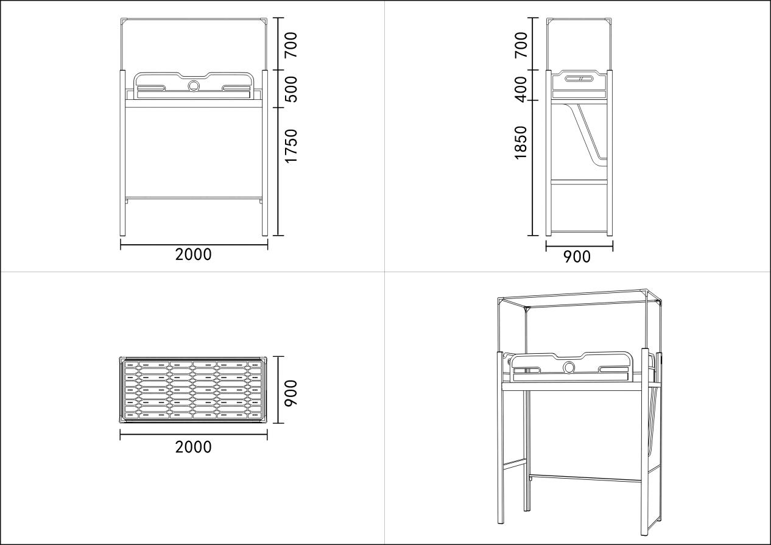
单人位公寓组合床——床下衣柜和床下书桌组合，规格1920*820/600*1730mm(±10mm)
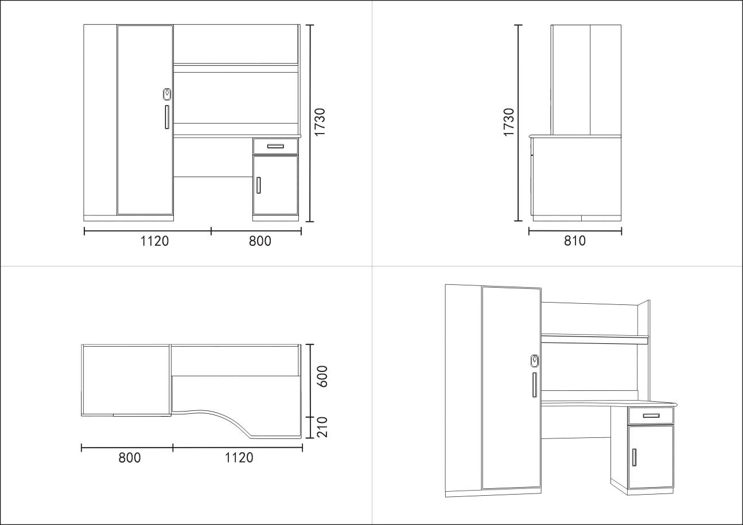
双层床，规格：2000*900*2250/2950(±10)
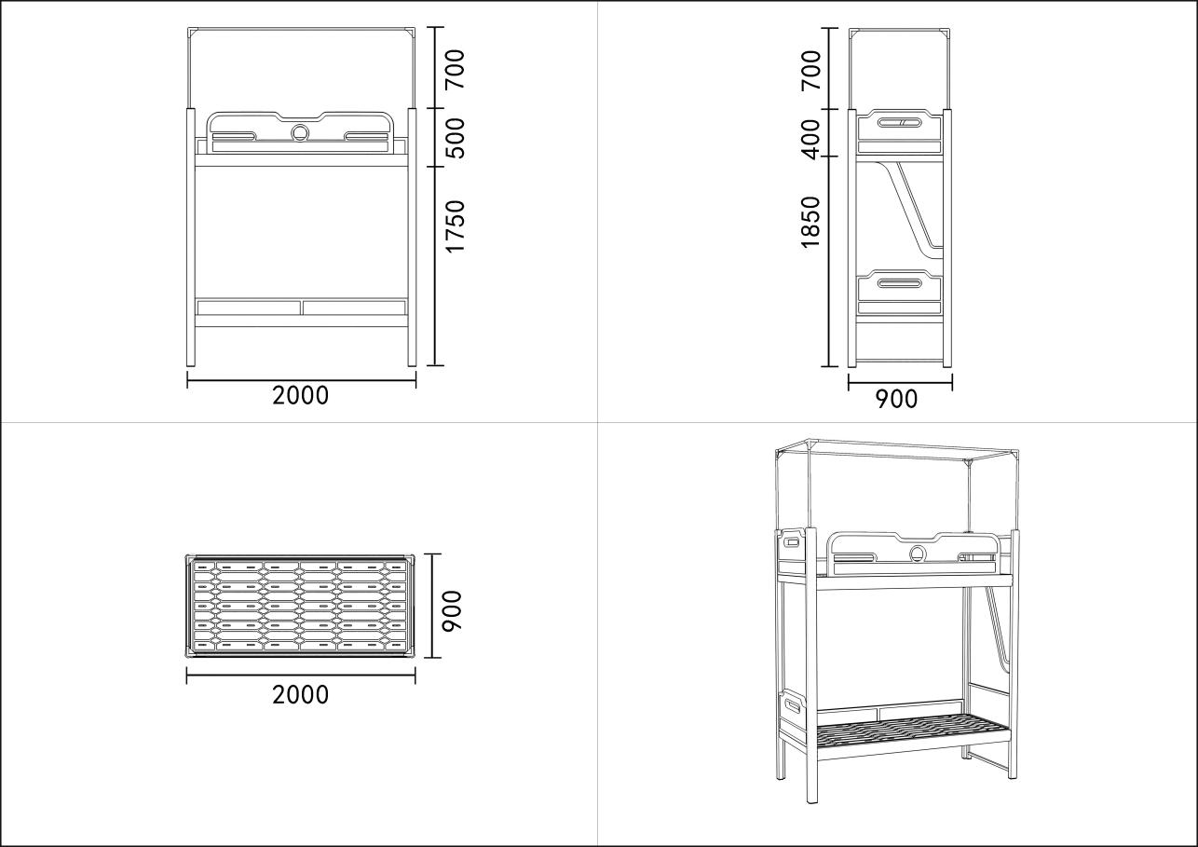
中走梯，规格：500*860*1380(±10)
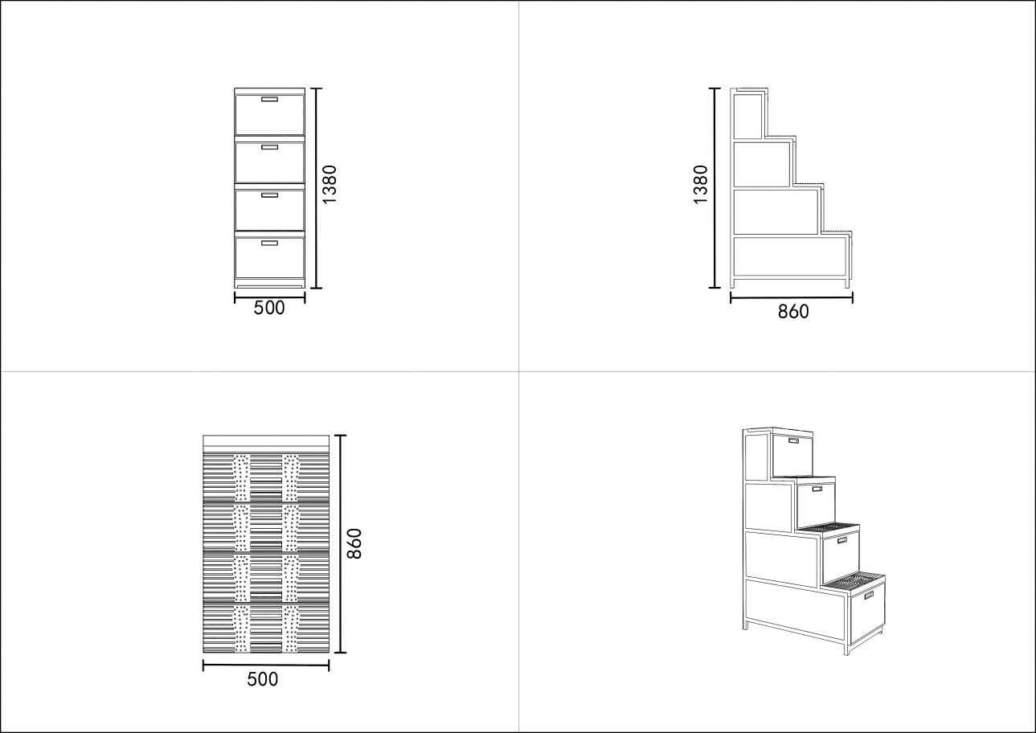
（三）项目执行的标准应符合但不限于以下标准，如遇国家更新标准，则按新标准执行：
标准类别 | 标准号 | 标准名称
安全、环保与通用核心标准 | GB18584-2024 | 《家具中有害物质限量》
安全、环保与通用核心标准 | GB/T39600-2021 | 《人造板及其制品甲醛释放量分级》
安全、环保与通用核心标准 | GB/T3324-2024 | 《木家具通用技术条件》
安全、环保与通用核心标准 | GB/T3325-2024 | 《金属家具通用技术条件》
安全、环保与通用核心标准 | QB/T2741-2013 | 《学生公寓多功能家具》
关键材料与部件标准 | GB/T9846-2015 | 《普通胶合板》
关键材料与部件标准 | QB/T2189-2013 | 《家具五金杯状暗铰链》
关键材料与部件标准 | QB/T2454-2013 | 《家具五金抽屉导轨》
关键材料与部件标准 | GB/T32487-2016 | 《塑料家具通用技术条件》
工艺、测试与验收标准 | GB/T10125-2021 | 《人造气氛腐蚀试验盐雾试验》
工艺、测试与验收标准 | QB/T1951.1-2010 | 《金属家具质量检验及质量评定》
工艺、测试与验收标准 | GB50210-2018 | 《建筑装饰装修工程质量验收标准》

（四）样品
请供应商提供的样品如下，包括：
序号 | 样品名称 | 规格 | 数量
1 | 前护栏（含前床厅、卡扣件） | 技术指标符合要求：  产品规格：1600≤长度≤2000mm，高度不低于350mm。（序号1两连体两人位公寓组合床（中走梯）） | 1套
2 | “L”型桌面板 | 技术指标符合要求：  产品规格：四周边部一次注塑成型且无接缝。桌面板必须为整块板材，不可拼接。尺寸要求：L1120×W810/W580(±10mm)，基材厚度25mm。 | 1块
3 | 床头护栏 | 技术指标符合要求：  产品规格：尺寸不小于750*440*18mm。 | 1块
1.样品要求：
①样品表面厚薄均匀、无流挂、无褶皱、焊接、打磨等制作工艺精细，表面手感舒适，无毛刺。
②样品应符合技术参数要求、边缘及角落无脱胶鼓包等现象。
③样品应结构设计合理，安装连接紧密，稳固性好，安全性有保障。
样品的参数、材质、工艺等须符合招标文件的要求，详见采购清单。样品所有费用由供应商自行承担，中标供应商的样品将做封样处理，作为验收依据。
2. 样品的规格、材质、制作等须符合招标文件的要求，详见技术要求。样品所有费用由供应商自行承担，中标供应商的样品将做封样处理，作为验收依据。
3. 样品递交时间及相关注意事项：
（1）样品递交时间：2026年9月14日9:30起至11:30止，在此期间样品由投标人自行保管。不接收在样品递交截止时间后递交的样品。2026年9月14日11:30后，无论样品是否安装完毕，样品递送人员及安装人员等所有供应商相关人员均必须全部离场。
（2）样品递交地点：南京市高淳区宝塔路宝塔商业街8栋3-3室
（3）联系人：唐庭伟；电 话：18351836880
（4）投标人递交样品时应服从现场工作人员要求，按要求递交样品并签到，不得翻看他人样品及进行拍照，投标人如出现违法违规行为的，视为未提交样品并按照相应法律追究责任。
（5）标识及密封要求：各供应商应同时提交加盖投标人公章的纸张密封在小信封中并将小信封粘贴在样品上，供应商递交的样品上及小信封外不得显示投标人名称及其他明显能识别投标人的标识，未按要求提交小信封、样品显示投标人名称及有其他明显能识别投标人的标识的，一律视为未提交样品。
4. 样品的退还。未中标样品在评审结束后统一退还（退还具体时间另行通知），各投标人应在接到退还通知后，8个小时内将样品搬离样品递交现场，超过时间未退还的，收取保管费用，超过2天未退还的，由采购人或代理机构处置。中标人的样品由招标代理机构负责运送到采购人指定地点并封存，采购人应做好全工程的监督工作。
三、质保及售后技术服务要求：
1.提供原厂质保1年，自采购人验收合格，验收报告确认签字日起，开始进入质保期。
2.质保期内，一旦发生质量问题，中标供应商在接到通知的1小时内响应，24小时内负责修复或更换全新的符合质量合格要求的（修复或更换的部分质保期重新计算），并赔偿由此造成的采购人全部损失，如24小时内不能负责修复或更换全新的符合质量合格要求的产品，采购人有权要求退货，中标供应商退还已付全部费用及利息，并赔偿由此造成的采购人全部损失。
四、交货期、交货方式及交货地点：
1.交货期：合同签订后30日历天内完成所需货物的采购、供应、安装、调试等相关伴随服务，并验收交付。
2.交货方式：中标供应商在采购人指定地点交货。
3.交货地点：采购人指定地点，由卖方负责办理运输和装卸等，费用由卖方负责，采购人组织验收。
五、付款方式：
（一）全部货物到场后，乙方向甲方提供相应价格的合法发票后（乙方开具的发票上的货物和技术服务名称须与合同所列示的内容完全一致，否则甲方有权拒收发票，由此引起的一切责任由乙方负责），甲方向乙方支付至合同总价的80%。
（二）全部货物安装调试完毕且验收合格后，乙方向甲方提供相应价格的合法发票，甲方向乙方支付至合同总价的100%。
六、货币：
1.招标文件中的货物单价和总价均采用人民币报价，含税。
七、报价：
1、项目结算总价=∑中标综合单价×实际供货量±甲方调整项目内容或合同约定调整价款；其中中标综合单价结算时一律不予调整（除甲方调整项目内容或合同约定调整外），供货量按实结算。
2、甲方调整项目内容或合同约定调整价款的确定：
1）在投标报价书中有相同单价的，执行投标报价书中的单价；
2）在投标报价书中有类似单价的，参照投标报价书中的类似单价执行；
3）在投标报价书中没有单价或类似单价的，其单价由乙方提出，经甲方认可执行。
3、因乙方自身原因造成供货量增加的，乙方无权要求任何补偿。
八、其他要求：
1.供应商车辆进学校后，应遵守学校停车规章制度，如因中标供应商或中标供应商工作人员原因导致的安全责任由中标供应商全权负责。

第五章 合同主要条款及格式
（仅供参考）

南京市政府采购合同

合同编号 ：
项目名称 ：
使用单位 ：
供货单位 ：
签订日期 ：

合同编号：
采购人（以下称甲方） 中标人：（以下称乙方）
住所地： 住所地
根据《中华人民共和国政府采购法》、《中华人民共和国民法典》等法律法规的规定，甲乙双方按照招标结果签订本合同。
- 合同标的 乙方根据甲方需求提供下列货物： ，货物（服务）名称、规格及数量详见乙方响应文件。
- 合同总价款 本合同项下总价为 万元，分项价款在“分项报价表”中有明确规定。总合同价款是货物设计、制造、包装、仓储、运输及验收合格之前及保修期内备品备件发生的所有费用。总合同价款还包含乙方应当提供的伴随服务/售后服务费用。
第三条 权利保证
乙方应保证甲方在使用该货物或其任何一部分时不受第三方提出侵犯其专利权、版权、商标权或其他权利的起诉，一旦出现侵权，乙方应承担全部责任。
第四条 质量保证
1、乙方所提供的货物的技术规格应与招标文件规定的技术规格及所附的“技术规格响应表”相一致；若技术性能无特殊说明，则按国家有关部门最新颁布的标准及规范为准。
2、乙方应保证货物是全新、未使用过的原装合格正品，并完全符合合同规定的质量、规格和性能的要求。乙方应保证其提供的货物在正确安装、正常使用和保养条件下，在其使用寿命内具有良好的性能。
第五条 安全保证
1、供应商在货物的安装、交付过程中必须对进入安装现场及安装人员的意外或伤亡负全部责任。采购人对包括但不限于任何雇员的意外或伤亡，不论该人是否受雇于供应商或其分包人，皆不负任何法律上的赔偿责任，供应商须保障采购人免负任何有关的索偿、要求、诉讼、成本、费用和支出。采购人若因此承担上述责任，有权向供应商追偿责任。
2、供应商所有人员进入采购人场地，必须遵守有关主管部门及采购人管理规定，做到文明施工、规范施工，不得有吸烟等引发消防安全的行为。供应商违反规定造成的损失和罚款由供应商负责。
第六条 交货和验收
1、乙方应按照本合同或采购文件及响应文件规定的时间和方式向甲方交付货物，交货地点由甲方指定。
2、乙方交付的货物应当完全符合本合同或者采购文件及响应文件所规定的货物、数量和规格要求。乙方不得少交或多交货物。乙方提供的货物不符合采购文件、响应文件和合同规定的，甲方有权拒收货物，由此引起的风险，由乙方承担。
3、货物的到货验收包括：型号、规格、数量、外观质量及货物包装是否完好。
4、乙方应将所提供货物的装箱清单、用户手册、原厂保修卡及配件、随机工具等交付给甲方；乙方不能完整交付货物及本款规定的单证和工具的，视为未按合同约定交货，乙方负责补齐，因此导致逾期交付的，由乙方承担相关的违约责任。
5、甲方应当在到货后的一周内对货物进行验收；需要乙方对货物或系统进行安装调试的，应在本项目施工、安装、调试完毕，甲方接收并全系统正常运行1周后，由甲方组织相关人员进行质量验收。验收合格的，由甲方签署验收单并加盖单位公章。采购文件对检验期限另有规定的，从其规定。
6、货物和系统调试验收的标准：按行业通行标准、厂方出厂标准。
第七条 伴随服务／售后服务
1、乙方应按照国家有关法律法规规章和“三包”规定以及合同所附的“服务承诺”提供服务。
2、除前款规定外，乙方还应提供下列服务：
2.1货物的现场安装、调试和/或启动监督；
2.2就货物的安装、启动、运行及维护等对甲方人员进行免费培训。
2.3所有产品提供年免费上门质保服务，自验收报告签字确认日起，开始进入质保期。
3、若采购文件中不包含有关伴随服务或售后服务的承诺，双方作如下约定：
3.1 乙方应为甲方提供免费培训服务，并指派专人负责与甲方联系售后服务事宜。主要培训内容为货物的基本结构、性能、主要部件的构造及处理，日常使用操作、保养与管理、常见故障的排除、紧急情况的处理等，如甲方未使用过同类型货物，乙方还需就货物的功能对甲方人员进行相应的技术培训，培训地点主要在货物安装现场或由甲方安排。
3.2 所购货物按乙方投标承诺提供免费维护和质量保证，保修费用计入总价。
3.3 保修期内，乙方负责对其提供的货物进行维修和系统维护，不再收取任何费用，但不可抗力（如火灾、雷击等）造成的故障除外。
3.4 货物故障报修的响应时间按乙方投标承诺执行。
3.5 若货物故障在报修24小时内无法及时修复，乙方应在24小时内免费提供不低于故障货物规格型号档次的备用货物供甲方使用，直至故障货物修复。
3.6 所有货物保修服务方式均为乙方上门保修，即由乙方派员到货物使用现场维修，由此产生的一切费用均由乙方承担。
3.7 保修期后的货物维护由双方协商再定。
第八条 合同款支付
1、本合同项下的采购资金由甲方自行支付，乙方向甲方开具发票。
2、付款条件：
（一）全部货物到场后，乙方向甲方提供相应价格的合法发票后（乙方开具的发票上的货物和技术服务名称须与合同所列示的内容完全一致，否则甲方有权拒收发票，由此引起的一切责任由乙方负责），甲方向乙方支付至合同总价的80%。
（二）全部货物安装调试完毕且验收合格后，乙方向甲方提供相应价格的合法发票，甲方向乙方支付至合同总价的100%。
第九条 合同的变更和终止
1、除《政府采购法》第50条第二款规定的情形外，本合同一经签订，甲乙双方不得擅自变更、中止或终止合同。
2、除发生法律规定的不能预见、不能避免并不能克服的客观情况外，甲乙双方不得放弃或拒绝履行合同。
第十条 争议的解决
1、因货物的质量问题发生争议的，应当邀请国家认可的质量检测机构对货物质量进行鉴定。货物符合标准的，鉴定费由甲方承担；货物不符合质量标准的，鉴定费由乙方承担。
2、因履行本合同引起的或与本合同有关的争议，甲、乙双方应首先通过友好协商解决，如果协商不能解决争议，则采取以下第（ ）种方式解决争议：
（1）向甲方所在地有管辖权的人民法院提起诉讼；
（2）向南京仲裁委员会按其仲裁规则申请仲裁。
第十一条 合同生效及其他
1、本合同自签订之日起生效。
2、本合同一式肆份，甲方贰份，乙方贰份。
3、本合同应按照中华人民共和国的现行法律进行解释。

甲方（采购人）：（盖章） | 乙方（供应商）：（盖章）
代表人： | 代表人：
电 话： | 电 话：
开户银行： | 开户银行：
帐 号： | 帐 号：
日 期： 年 月 日 | 日 期： 年 月 日

第六章 投标文件格式及附件

投标文件

项目名称：
招标编号：
投标人名称： （加盖CA电子公章）
日 期：

目录一、投标申请及声明格式
投标申请及声明
江苏省高淳高级中学：
根据贵方 （项目名称） （项目编号）公开招标邀请，正式授权下述签字人 (姓名和职务)代表 （名称），提交响应文件并参加公开招标。
据此函，签字人兹宣布同意如下：
- 我们的资格条件完全符合政府采购法和本次采购要求，我们同意并向贵方提供了与本次采购活动有关的所有证据和资料。
2、项目名称： 。
3、我们的总价报价为 万元。
4、我们已详细审核全部文件及其有效补充文件，我们放弃对文件任何误解的权利，提交响应文件后，不对文件本身提出质疑。否则，属于不诚信和故意扰乱政府采购活动行为，我们将无条件接受处罚。
5、一旦我方成交，我方将根据文件的规定，严格履行合同，保证于承诺的时间内完成本项目规定的服务内容。
6、我方决不提供虚假材料谋取成交、决不采取不正当手段诋毁、排挤其他、决不与采购人、其它或者代理机构恶意串通、决不向采购人、代理机构工作人员和评标小组进行商业贿赂、决不拒绝有关部门监督检查或提供虚假情况，如有违反，无条件接受贵方及相关管理部门的处罚。
投标人： （盖章）
单位地址：
法定代表人或委托代理人：（盖章或签字）
邮政编码：
电话：
传真：
开户银行名称：
银行帐号：
开户行地址：
电话：
日 期： 年 月 日

目录二、法定代表人授权书格式
法定代表人授权书
本授权书声明：注册于 （住址）的 （名称）法定代表人 （法定代表人姓名、职务）代表本公司授权在下面签字的 （代表姓名、职务）为本公司的合法代理人，就贵方组织的 （项目名称） （项目编号）公开招标，以本公司名义处理一切与之有关的事务。

本授权书于 年 月 日签字生效，特此声明。
法定代表人签字：
被授权人签字：
日 期： 年 月 日

目录三：开标一览表格式

开标一览表
投标人全称（CA公章）：
项目名称：
项目编号：
分包号：
投标货物名称 | 总价（大写）
 | 元

日 期： 年 月 日

目录四、分项报价表格式

分项报价表
序号 | 物品名称 | 数量 | 单价（元） | 合计（元）
注：
1.此报价包含所需的全部费用，采购人不再另行支付任何费用。
2.本表中合计金额应与《开标一览表》中投标报价一致。
投标单位（加盖电子公章）：

目录五、商务条款偏离表格式
商务条款偏离表
项目名称： 项目编号：
序号 | 招标文件条目号 | 招标要求规格 | 响应 | 偏离

名称： （盖章）
说明：如果行数不够，请自行增加。

目录六、技术条款偏离表格式

技术条款偏离表
项目名称： 项目编号：
序号 | 招标文件条目号 | 招标要求规格 | 投标响应 | 偏离
名称： （盖章）
说明：
1、如果行数不够，请自行增加。

目录七、招标文件需要提供的其他证明文件及材料

附件一、中小企业声明函格式
中小企业声明函
中小企业声明函
本公司（联合体） 郑重声明， 根据《政府采购促进中小企业发展管理办法》（财库﹝2020﹞46 号） 的规定，本公司（联合体）参加 （单位名称） 的（项目名称）（标包名称）采购活动，提供的货物全部由符合政策要求的中小企业制造。相关企业（含联合体中的中小企业、 签订分包意向协议的中小企业）的具体情况如下：
- （标的名称） ，属于（采购文件中明确的所属行业）行业；制造商为 （企业名称），从业人员 人，营业收入为 万元，资产总额为 万元，属于（中型企业、 小型企业、 微型企业）；
- 2.（标的名称） ，属于（采购文件中明确的所属行业）行业；制造商为 （企业名称），从业人员 人，营业收入为 万元，资产总额为 万元，属于（中型企业、 小型企业、 微型企业）；
……
以上企业，不属于大企业的分支机构，不存在控股股东为大企业的情形，也不存在与大企业的负责人为同一人的情形。
本企业对上述声明内容的真实性负责。如有虚假，将依法承担相应责任。

供应商（盖章）：
日 期：
注：
①从业人员、营业收入、资产总额填报上一年度数据，无上一年度数据的新成立企业可不填报。
②供应商如不提供此声明函，价格将不做相应扣除。

残疾人福利性单位声明函（如有）
本单位郑重声明，根据《财政部民政部中国残疾人联合会关于促进残疾人就业政府采购政策的通知》（财库〔2017〕141 号）的规定，本单位为 （符合/不符合） 条件的残疾人福利性单位，且本单位参加 单位的项目采购活动提供本单位制造的货物（由本单位承担工程/提供服务）， 或者提供其他残疾人福利性单位制造的货物（不包括使用非残疾人福利性单位注册商标的货物）。
本单位对上述声明的真实性负责。如有虚假，将依法承担相应责任。

供应商（盖章）：
日 期：

属于监狱企业的证明文件
（提供由省级以上监狱管理局、戒毒管理局(含新疆生产建设兵团)出具的属于监狱企业的证明文件）

附件二、无重大违法记录声明格式

无重大违法记录声明
江苏省高淳高级中学：

我单位 （名称）郑重声明：

参加政府采购活动前 3 年内在经营活动中 （在下划线上如实填写：有或没有）重大违法记录。

（说明：政府采购法第二十二条第一款第五项所称重大违法记录，是指因违法经营受到刑事处罚或者责令停产停业、吊销许可证或者执照、较大数额罚款等行政处罚。）
声明人：（公章）
年 月 日

附件三、具备履行合同所必需的设备和专业技术能力的声明格式或证明材料
具备履行合同所必需的设备和专业技术能力的声明格式

江苏省高淳高级中学：

我单位 （名称）郑重声明：我公司具备履行本项采购合同所必需的设备和专业技术能力，为履行本项采购合同我单位具备如下主要设备和主要专业技术能力：
主要设备有： 。
主要专业技术能力有： 。

声明人：（公章）

日 期： 年 月 日

其他证明材料及文件：（如果认为需要提供的话）

附件四、南京市政府采购信用记录表暨信用承诺书格式

南京市政府采购信用记录表暨信用承诺书

(仅为示范格式，直接填写无效，需至“南京市政府采购供应商诚信档案管理系统”在线打印)

年 月 日
单位名称 |  | 统一社会信用代码
法定代表人 |  | 联系人
联系地址 |  | 联系电话

诚信档案记录情况
信用承诺 | 我公司自愿参加贵中心(公司)组织的本次采购活动，严格遵守《中华人民政府采购法》及相关法律法规，坚守公开、公平、公正和诚实信用的原则，依法诚信经营，无条件遵守本次政府采购活动的各项规定。我们郑重承诺，本公司符合《政府采购法》第二十二条规定的条件，包括：具有独立承担民事责任的能力；具有良好的商业信誉和健全的财务会计制度；有履行合同所必需的设备和专业技术能力；有依法缴纳税收和社会保障资金的良好记录；参加政府采购活动前三年内，在经营活动中没有重大违法记录；符合法律、行政法规和采购文件规定的其他条件。如有弄虛作假或其他违法违规行为，愿承担一切法律责任，接受各级政府采购监管部门和有权机关的审查和处罚。  投标人名称（盖章）：  法定代表人（签字）：  二〇二六年 月 日

